Компания уже несколько лет работает в сфере производства промышленного оборудования по изготовлению блоков (пескобетонных, керамзитобетонных, полистиролбетонных, арболитовых и т.д.), тротуарной плитки, а также производит продукцию на собственном оборудовании.
Бетоносмеситель принудительный М-1000 СКИП
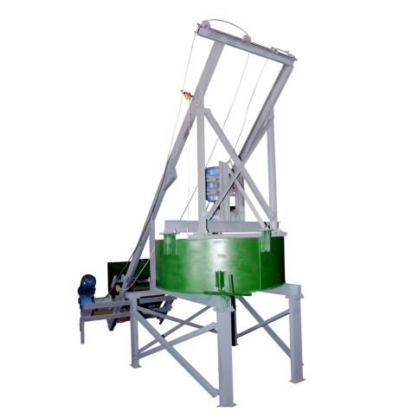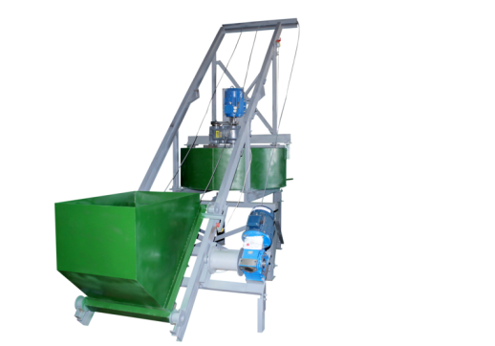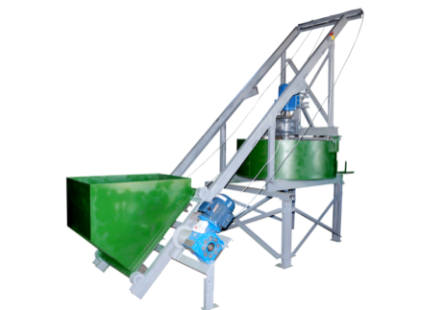

Технические характеристики М-1000 СКИП
Диаметр кольца | 1400 мм
Высота кольца | 800 мм
Продолжительность перемешивания | 1-2 мин.
Габаритные размеры | 1500*1500*1800 мм
Вес | 850 кг
Толщина металла обечайки (брони) | 16 мм высокопрочной стали
Толщина металла лопастей | 16 мм высокопрочной стали
Тип редуктора | Цилиндрический
Общий Объем | 1000 литров
Объем готовой смеси | 750 литров
Мощность | 11 кВт
Подключение | 380В
Количество лопостей | 4 шт.

Технические характеристики СКИПа
Объем загрузки бункера | 0,7 м3
Размеры бункера | 1340х700х840 мм
Мощность привода | 3 кВт
Тип привода | Мотор редуктор NMRV 110
Движение бункера | По рельсам

• Загрузочный ленточный транспортер - выполняет функцию подачи компонентов смеси в бетоносмеситель 3000/400 мм - 75 000 руб.
• Подающий ленточный транспортер – 5000/400 мм – 89 000 руб.
• Дополнительный комплект лопостей к бетоносмесителю - 14 000 руб.
• Крышка - сетка - 11 000 руб.

Комплектации бетоносмесителя М-1000 СКИП
Стандарт
- Бронированный корпус из высокоуглеродистой стали 09Г2С
- Электродвигатель мощность 11 кВт (АИР132М4У2)
- Цилиндрический редуктор Ц2У200
- 4-х лопостной смешивающий механизм
- Ременая передача

Стоимость 313 700 Р

VIP
- Комплектация "БИЗНЕС"
- Шкаф управления Бетоносмесителем (ПУСК/СТОП, Автомат, Пускатель, Тепловое реле)
- Люк Бетоносмесителя с Электроприводом
- Защитная крышка на приводной механизм
- Расширенная гарантия до 2-х лет

Стоимость 399 700 Р

Бизнес
- Комплектация "СТАНДАРТ"
- Кнопка ПУСК/СТОП
- Сетка
с распарывателем мешков
- Дополнительный комплект лопостей
- Трансмиссионное масло в редуктор ТАД-17 (20 л.)
- Дополнительный комплект приводных ремней

Стоимость 343 700 Р

Коммерческая часть
№ | Оборудование | Цена с НДС | Кол-во | Сумма с НДС
1. | Бетоносмеситель принудительного действия  М-1000 СКИП | 313 700,00 | 1 | 313 700,00

Итого: 313 700,00
Цена с НДС

- Срок изготовления: до 30 рабочих дней с момента получения предоплаты (50% от суммы заказа).
- Остаток суммы оплачивается после изготовления оборудования. Отгрузка товара производится после полной оплаты стоимости оборудования
- Отгрузка производится со склада по адресу: Московская область, г. Воскресенск
- Гарантия на изготовленное оборудование: 12 месяца

С уважением
Рыжков Юрий Сергеевич
Телефон: 8 (909) 997-42-24
Адрес эл. почты: 89099974224@vzbo.ru
Сайт: www.vzbo.ru

